Diaporama – Problèmes d’initialisation

But : Sensibiliser les élèves à l’importance de la partie d’initialisation des scripts, notamment lorsque les scripts sont réutilisés.
Pour la correction le professeur peut utiliser les scripts accessibles en cliquant sur les images.
Les liens s’ouvrent soit en ligne dans un navigateur sur le site de Scratch (connexion internet requise) soit dans le logiciel Scratch (s’il est installé et que les fichiers joints sont dans le même dossier).
Le professeur peut également donner une trace écrite (document « trace écrite boucles »)

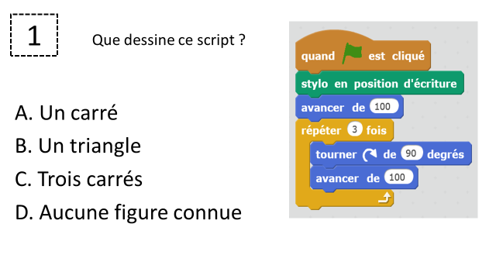 | Réponse A : on trace un quadrilatère avec 4 côtés de même longueur et 3 angles droits, pas de soucis d’initialisation mais approche de la figure du script 2.
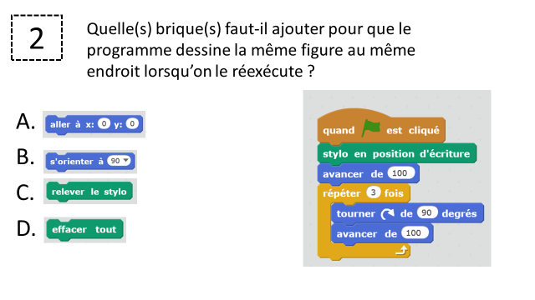 | Réponse B : à la fin du script le lutin n’est plus orienté de la même manière qu’au début il faut donc préciser l’orientation du lutin en début de script si on veut obtenir la même figure une deuxième fois
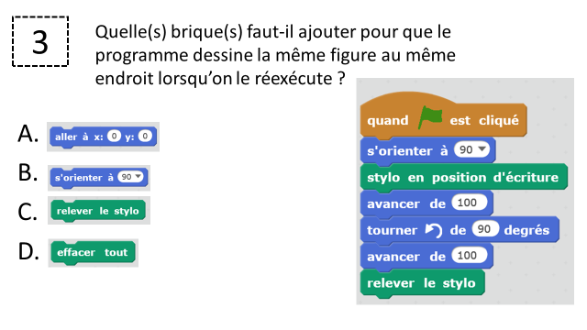 | Réponse A : à la fin du script le lutin n’est plus situé aux mêmes coordonnée qu’au début il faut donc préciser en début de script la position du lutin, c’est-à-dire le point de coordonnées (0;0), si on veut obtenir la même figure une deuxième fois au même endroit
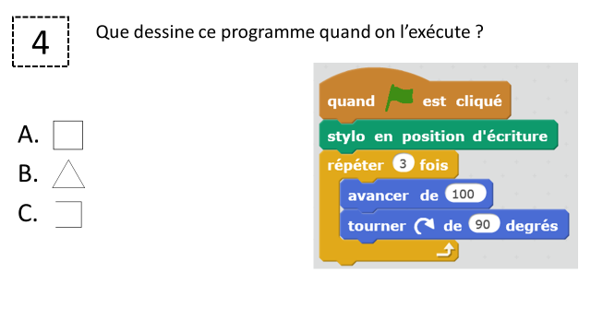 | Réponse C : on trace une figure à trois côtés avec des angles droits, pas de soucis d’initialisation mais approche de la figure du script 5.
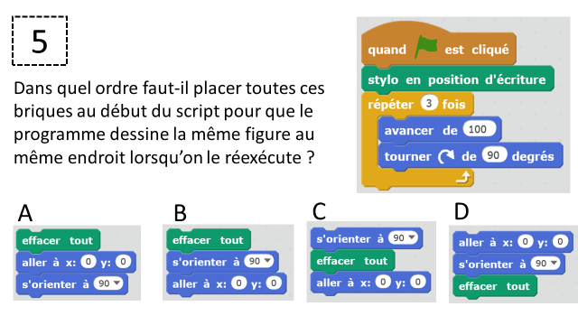 | Réponse D : il faut effacer l’écran après avoir déplacé le lutin à sa position initiale sinon un trait reste apparent.
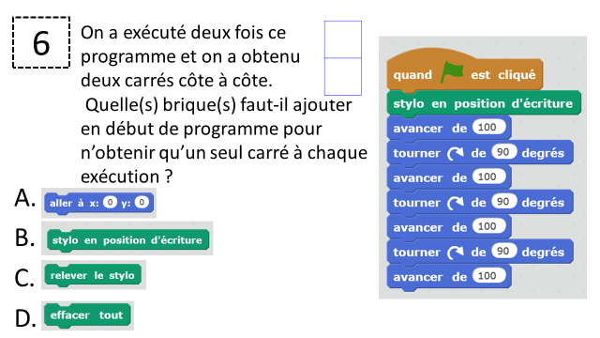 | Réponse D : il faut effacer l’écran au début du script pour n’obtenir à chaque exécution que le carré tracé par le script

